ПРОТОКОЛ
Общественных слушаний по обсуждению проектной документации (включая материалы оценки воздействия намечаемой хозяйственной и иной деятельности на окружающую среду) по объекту «Многоквартирные дома с нежилыми помещениями, трансформаторными подстанциями и инженерными сетями по адресу: Иркутская область, Иркутский район за микрорайоном Первомайский», 1 этап строительства»

г. Иркутск 27 марта 2018 г.

Повестка дня
Общественные обсуждения в форме общественных слушаний проектной документации (включая материалы по оценке воздействия на окружающую среду) «Многоквартирные дома с нежилыми помещениями, трансформаторными подстанциями и инженерными сетями по адресу: Иркутская область, Иркутский район за микрорайоном Первомайский», 1 этап строительства».
Место проведения: Иркутская область, г. Иркутск, ул. Рабочего Штаба, д. 17 (в здании администрации Иркутского районного муниципального образования).
Дата и время проведения: 27 марта 2018 г., 16:00 ч.
Состав протокольной группы:
Представители администрации Иркутского районного муниципального образования:
- Климов Николай Михайлович – ведущий инженер отдела жизнеобеспечения, реформирования жилищной сферы и коммунальной инфраструктуры Комитета по управлению муниципальным имуществом и жизнеобеспечению администрации Иркутского районного муниципального образования.
Представитель заказчика проектной документации АО «Восток Центр Иркутск»:
- Долгополова Юлия Федоровна.
Представитель разработчика проектной документации ООО Архитектурное бюро «АСновА»:
- Ташлыков Владимир Андреевич – главный инженер проекта.
Представители разработчика раздела ОВОС ООО «Сибирский стандарт»:
- Маньков Максим Петрович – заместитель начальника отдела экологического проектирования;
- Яскина Светлана Сергеевна – эколог-проектировщик III категории.
Представитель от общественности:
- Долгова Ирина Николаевна.
Представитель от общественности:
- Зверева Наталья Сергеевна.

Регистрационные листы прилагаются к протоколу (приложение № 1).

Слушания проводились на основании следующих нормативных актов:
- Федеральный закон от 10.01.2002 г. № 7-ФЗ «Об охране окружающей среды» (с изм. и доп., вступ. в силу с 01.03.2017 г.);
- Федеральный закон от 23.11.1995 г. № 174-ФЗ (ред. от 29.12.2015 г.) «Об экологической экспертизе»;
- Положение об оценке воздействия намечаемой хозяйственной и иной деятельности на окружающую среду в Российской Федерации, утверждено приказом Госкомэкологии России от 16.05.2000 N 372.

Информация о проведении общественных слушаний доведена до сведения общественности через средства массовой информации:
  - В печатном издании «Транспорт России» от 19 – 25 февраля 2018 г. № 8 (1023) – официальное издание федерального органа исполнительной власти;
  - В печатном издании Общественно-политическая газета «Областная» от 21 февраля 2018 г. № 19 (1776) - официальное издание Правительства Иркутской области;
  - Газета «Ангарские огни» от 23 февраля 2018 г. № 07 (10489) – официальное издание органа местного самоуправления.

Материалы по оценке воздействия на окружающую среду «Многоквартирные дома с нежилыми помещениями, трансформаторными подстанциями и инженерными сетями по адресу: Иркутская область, Иркутский район за микрорайоном Первомайский», 1 этап строительства» для рассмотрения и подготовки замечаний и предложений размещены по адресам:
– 664007, Иркутская область, г. Иркутск, ул. Карла Маркса, 40, корп.1, каб. 300;
– 664009, г. Иркутск, проезд Космический, 1/1, офис 1;
– 664527, 664528, Иркутская область, Иркутский район, р.п. Маркова, ул. Молодежная д. 1 (в здании администрации Марковского муниципального образования).

На слушаниях были представлены следующие материалы:
1. Проектная документация и предварительные материалы по оценке воздействия на окружающую среду «Многоквартирные дома с нежилыми помещениями, трансформаторными подстанциями и инженерными сетями по адресу: Иркутская область, Иркутский район за микрорайоном Первомайский», 1 этап строительства».
2. Копии публикаций информационного сообщения о проведении общественных обсуждений в печатных изданиях.
3. Копии уведомлений о проведении общественных слушаний.

Задачи слушаний:
- Представление информации о результатах оценки воздействия на окружающую среду при реализации проекта по объекту «Многоквартирные дома с нежилыми помещениями, трансформаторными подстанциями и инженерными сетями по адресу: Иркутская область, Иркутский район за микрорайоном Первомайский», 1 этап строительства».
- Обсуждение представленной информации.

Краткое изложение выступлений:
Вступительное слово ведущего инженера отдела жизнеобеспечения, реформирования жилищной сферы и коммунальной инфраструктуры Комитета по управлению муниципальным имуществом и жизнеобеспечению администрации Иркутского районного муниципального образования - Климова Н.М.:
Объявление о начале общественных слушаний по материалам оценки воздействия на окружающую среду при реализации проекта по объекту: Письменных замечаний и предложений в адрес Заказчика и разработчика проектной документации с момента первой публикации до момента проведения общественных обсуждений не поступало.
В момент проведения общественных слушаний поступило:
63 письменных возражения от жителей района и г. Иркутска в адрес КУМИ и жизнеобеспечения администрации Иркутского районного муниципального образования;
1 письменное заявление без подписей от жителей района и г. Иркутска в адрес КУМИ и жизнеобеспечения администрации Иркутского районного муниципального образования, ООО «Сибирский Стандарт» и ЗАО «Восток Центр Иркутск».
Председатель и секретарь слушаний:
Председатель общественных слушаний – Климов Николай Михайлович.
Секретарь общественных слушаний – Яскина Светлана Сергеевна.

Выступление представителя разработчика материалов ОВОС «Многоквартирные дома с нежилыми помещениями, трансформаторными подстанциями и инженерными сетями по адресу: Иркутская область, Иркутский район за микрорайоном Первомайский», 1 этап строительства» – эколога-проектировщика III категории ООО «Сибирский стандарт», Яскиной Светланы Сергеевны:
Раздел «Оценка воздействия на окружающую среду» в составе проектной документации по объекту «Многоквартирные дома с нежилыми помещениями, трансформаторными подстанциями и инженерными сетями по адресу: Иркутская область, Иркутский район за микрорайоном Первомайский», 1 этап строительства» разработан ООО «Сибирский стандарт». Заказчик проектной документации – Акционерное общество «Восток Центр Иркутск».
В административном отношении участок расположен по адресу: Иркутская область, Иркутский район, за микрорайоном «Первомайский». Кадастровый номер участка под строительство: 38:06:010902:32.
На площадке проектируется строительство 1 этапа жилых многоквартирных домов с нежилыми помещениям, трансформаторными подстанциями и инженерными сетями. Общая площадь земельного участка составляет 46613 м². Планируемая площадь застройки 7680 м².
Благоустройство территории участка, предоставленного, для строительства многоквартирных домов, включает в себя: устройство проездов, тротуаров, а также комплекс мероприятий по озеленению.
Инженерное обеспечение объекта осуществляется инженерными ведомствами в соответствии с техническими условиями и договорами.
В рамках проведенных работ по оценке воздействия на окружающую среду была дана оценка современного экологического состояния компонентов природной среды, а также выявлены возможные воздействия строительства и эксплуатации проектируемого объекта.
Фоновые значения концентраций исследуемых веществ не превышают гигиенические нормативы.
В ходе инженерно-геологических изысканий на площадке на изученную глубину до 30,0 м. принимают участие делювиальные и элювиальные отложения. С поверхности до глубины 0,1 – 1,0 м отложения перекрыты почвенно-растительным слоем и насыпным грунтом. По результатам химического анализа почвогрунта выявлено небольшое превышение предельно допустимых концентраций загрязняющих веществ в почве. В пробе грунта превышений ПДК не выявлено. Как отход почва относится к пятому классу опасности. По бактериологическим и паразитологическим показателям пробы относятся к «чистой» категории загрязнения.
Ближайший водный объект от исследуемого участка – река Кая. Расстояние от ближайшей границы исследуемого участка до реки составляет более 350 м. Следовательно, проектируемый объект расположен за пределами водоохраной зоны.
Согласно инженерно-геологическим изысканиям на площадке изысканий подземные воды вскрыты локально, в интервале глубин с 10,0 до 14,8 м, что соответствует абсолютным отметкам 492,23-499,92 м. Водоносный горизонт безнапорный.
Радиологический анализ грунта показал, что он относится к радиационнобезопасной категории.
В период строительства влияние на окружающую среду будет ограничено во времени периодом проведения строительных и монтажных работ, и выразится в виде:
- Загрязнения атмосферного воздуха выбросами вредных веществ от строительной техники, пыления при проведении разгрузочных и планировочных работ (загрязнение атмосферы происходит отработавшими газами строительной техники (диоксид серы (SO₂), оксиды азота (NO₂, NO), оксид углерода (СО), углеводороды (СхНх), сажа (С), при проведении сварочных и окрасочных работ (ксилол, уайт-спирит, оксиды железа, оксиды марганца, никель и его оксиды, фтористый водород), при укладке асфальта и пересыпке щебня.
- Воздействия на почвы и земли при выполнении планировочных и земляных работ, а также при размещении бытовых и строительных отходов;
После ввода в эксплуатацию влияние объекта на окружающую среду выразится в виде:
- Выбросов в атмосферный воздух от проезда и стоянки автотранспорта;
- Образования отходов.
Воздействие на флору и фауну во время строительства и эксплуатации объекта не предполагается.
Намечаемая хозяйственная деятельность не окажет существенного влияния на окружающую среду и не вызовет экологических последствий при условии соблюдения технологических регламентов на проведение работ и техники безопасности.

Выступление представителя разработчика проектной документации «Многоквартирные дома с нежилыми помещениями, трансформаторными подстанциями и инженерными сетями по адресу: Иркутская область, Иркутский район за микрорайоном Первомайский», 1 этап строительства» ООО Архитектурное бюро «АСновА» главного инженера проекта Ташлыкова Владимира Андреевича:
Общее описание концепции.
Проект включает 5 этапов строительства. Этажность первой очереди строительства 15 и 20 этажей, второй - 5 и 7 этажей, третьей - 7, 14 и 19 этажей, четвертой - 14 и 19 этажей, пятой - 5 и 7 этажей. Здания очередей 1,3 и 4 выходят на улицу Центральная.
Расстояния между торцами секций выдержаны от 26 до 80 метров. Здания «посажены» на участок с учетом рельефа и имеют панорамные виды из окон. На развилке ул. Центральная организована парадная площадь, на которую выходит коммерция.
Для каждой группы секций организовано свое дворовое пространство с непрерывным благоустройством через весь комплекс. В ландшафте активно использован рельеф для устройства зон и малых архитектурных форм благоустройства.
Для размещения транспортных средств проектом предусмотрены открытые автостоянки, располагающиеся на территории жилого квартала, и закрытый паркинг, расположенный в северной части участка проектирования.
Архитектурный образ комплекса повторяет эстетику загородных домов с двухскатной кровлей, фасадное решение которых выполнено с использованием современных архитектурных приемов.
Архитектурные решения 1 этапа строительства.
Архитектурные решения 1 очереди строительства образована двумя секциями этажностью 15 и 20 этажей. Из-за перепадов рельефа, вход с западной стороны осуществляется на 2 этаж. В домах предусмотрены вестибюли с дворовой части. На 2 этаже находятся встроенные помещения общественного назначения с отдельными входами с улицы.
В отделке фасадов применяется навесная вентилируемая система.
Организовано свое дворовое пространство с непрерывным благоустройством через весь комплекс. В ландшафте активно использован рельеф для устройства зон и малых архитектурных форм благоустройства.
Для размещения транспортных средств проектом предусмотрены открытые автостоянки, располагающиеся на территории жилого квартала.
Дворовое пространство оборудовано физкультурными и детскими игровыми площадками, площадками для отдыха, рассчитанными в соответствии с требованиями СП 42.13330.2011. Во все проектируемые здания для жителей предусмотрены парадные входы со стороны внутридомовой территории.
Жилые дома размещены с соблюдением требований по нормируемой продолжительности инсоляции существующих и проектируемых зданий.
При решении фасадов проектируемых жилых домов за основу приняты композиционные приемы и цветовые решения, создающие интересный городской силуэт.
Фасады жилых зданий выполнены с использованием современных и долговечных отделочных материалов.
Выбор фасадных систем определяется с учётом конструктивных и функциональных особенностей здания, изложенных в технической документации на фасадную систему (техническое свидетельство Росстроя, техническая оценка Росстроя, заключение по огневым испытаниям ЦНИИСК им. Кучеренко, альбом технических решений). Применяемые системы соответствуют действующим требованиям и нормам безопасности.
Численность населения
Расчет численности населения первого этапа строительства выполнен в соответствии с п. 5.6 СП42.13330.2011.
Обеспеченность общей площадью квартиры кв.м/чел. принята - 30 кв.м/чел, как для массового типа жилых домов по уровню комфорта.
Численность населения проектируемых жилых домов:
1 секция: 307человек;
2 секция: 239 человек.
Итого: 546 человек.
Расчет требуемого количества машино-мест
Расчет требуемого количества машино-мест для постоянного и временного (гостевого) хранения жителей проектируемых жилых домов произведен в соответствии с требованием п. 11.19 СП 42.13330.2011 – по местным нормативам.
Уровень автомобилизации принят в соответствии местных нормативов градостроительного проектирования городского поселения Иркутского района Иркутской области (приложение к решению Думы Марковского муниципального образования от 31.12.2014 года № 32-167/Дгп) и составил 350 м/мест на 1000 жителей.
Расчетное количество машино-мест:
- места для временного пребывания транспорта: 50;
- места постоянного хранения транспорта: 181;
Итого: 231.
Организация поверхностного стока
Водоотведение с территории жилого дома осуществляется путем создания нормативных уклонов по спланированной поверхности.
Отвод поверхностных ливневых вод предусмотрен открытым способом по твердым покрытиям в проектируемую сеть ливневой канализации, с дальнейшим сбросом в проектируемые локальные очистные сооружения.
Благоустройство
Мероприятия по благоустройству и озеленению подчинены основному градостроительному требованию – создание максимальных удобств, для жителей данного жилого дома в частности, создание эстетической привлекательности проектируемого объекта.
Проект благоустройства территории проектируемого жилого дома предусматривает устройство:
- асфальтобетонного покрытия проездов;
- тротуаров с покрытием из плитки;
- площадки для игр детей дошкольного и младшего школьного возраста;
- площадки для отдыха взрослого населения;
- площадки для занятий физкультурой;
- озеленение.
Концепция жилого комплекса не предусматривает заезд легкового транспорта на внутридворовую территорию. Оборудование детских игровых площадок размещено с обеспечением удобства и безопасности пользования. Входы на площадку организованы только с внутридворовых тротуаров, а так же предусмотрен доступ МГН.
Все требуемые элементы благоустройства размещены с учетом санитарно-гигиенических требований, микроклиматических условий, радиуса обслуживания.
Озеленение
Озеленение является важным компонентом благоустройства и средством формирования благоприятных оздоровительных условий на участке жилой застройки, оказывает непосредственное влияние на температуру воздуха, его влажность, солнечную радиацию, способствует ослаблению отрицательных факторов окружающей городской среды.
Проектом предусматриваются следующие мероприятия по озеленению территории:
- устройство газонов с добавлением в грунт чернозема и посевом трав;
- посадки из рядов деревьев и кустарников в живой изгороди пешеходных аллей (будет предусмотрено в рабочем проектировании);
- ветрозащитных посадок вокруг площадок, участков вокруг жилых домов;
- устройство цветников однолетних или многолетних растений в цветочных клумбах и вазонах (будет предусмотрено в рабочем проектировании).
Проектом благоустройства предусмотрена единая система озеленения, включающая в себя озеленение вдоль основных пешеходных маршрутов, проездов и площадок, озеленение около жилых домов. Запроектирована разбивка газонов на свободных от застройки и проездов участка.
Для устройства газона применяется смесь трав, наиболее устойчивая к вытаптыванию – овсяница, мятлик, клевер белый, полевица, тимофеевка.
Характеристика условий строительства
Продолжительность строительства определена директивно на основании Задания на проектирование проектной документации стадии «Проектная документация» 1 этапа строительства Объекта: Многоквартирные дома с нежилыми помещениями, трансформаторными подстанциями и инженерными сетями по адресу: Иркутская область, Иркутский район за микрорайоном Первомайский, 1 этап строительства (Приложение к Договору № АБ 01-1017 от 03.11.2017г.), организационно-технологической схемы и составляет 18 мес., в том числе подготовительный период 1,0 мес.
• начало работ – июль 2018 г.;
• окончание работ – 31.12.2019 г.
Списочное число работающих на строительной площадке принято в количестве 87 чел., по аналогии строительства подобных объектов.
Проектируемое здание жилого дома №1 представляет собой Г- образное в плане каркасное здание с техническим подпольем с общей длиной в осях ~ 80,330 м и шириной от 17,100 до 19,700 м, угол поворота секций 135град.
Здание состоит из 2-х секций, отделенных друг от друга антисейсмическим швом по осям Б-В. Шов выполняет также функцию температурно-усадочного и разделяет все конструкции, включая фундаменты. Величины температурных отсеков не превышают предельно допустимых значений для железобетонных конструкций.
В качестве фундаментов под стены и ядра жесткости для всех секций жилого дома на основании анализа результатов инженерно-геологических изысканий принята система перекрестных лент на естественном скальном основании, объединенных единой плитой пола подвала.
Проектная отметка подошвы фундаментных лент с учётом архитектурных решений, расчётных нагрузок и геологического строения площадки принята на отм. – 3,650 (в абс. отметках 507,150) для секции 1.2; на отм. – 5,150 и – 6,650 (в абс. отметках 505,650 и 504,150) для секции 1.1.
Стройплощадка 1 этапа строительства имеет площадь 7616 м2 и полностью вписана в границы землеотвода. Ввиду того, что стройплощадки не выходит за границы землеотвода, оформление разрешения на дополнительную прирезку к отведенному участку не требуется.
Въезд на стройплощадку предусмотрен с улицы Центральная. Выезд со стройплощадки на местный проезд и далее на улицу Центральную.
Проезд пожарных машин на период строительства предусмотрен через ворота стройплощадки.
Существующие улицы и проезды в настоящее время имеют асфальтовое покрытие и двухстороннее движение автотранспорта.
Организация строительной площадки
Временное ограждение строительной площадки проектом предусматривается в соответствии с ГОСТ 23407-78. Временное ограждение на участках пересечения с существующими инженерными коммуникациями устанавливается на лежках без заглубления в грунт.
У ворот стройплощадки устанавливается информационный щит с указанием застройщика, подрядчика, контактных телефонов, сроков ведения работ и изображением архитектурного проекта будущих зданий.
В темное время суток предусматривается подсветка каркаса строящегося здания, отрытого котлована и монтажного крана.
Временное водоснабжение на период строительства будет осуществляется от существующих сетей водопровода. Питьевую воду использовать привозную бутилированную в пластиковых емкостях, сертифицированную. В выделенном помещении, оборудованном для приема пищи установить умывальник, фильтр для очистки воды, два электрочайника для кипячения питьевой воды, холодильник и микроволновую печь для разогрева пищи. Использованную при производстве работ воду сливать в кессонную транспортируемую емкость (вывоз и слив емкости на ближайшие очистные сооружения – дальность транспортировки 16 км).
Проезд строительного автотранспорта вне стройплощадки осуществляется по существующим улицам и проездам. При выезде строительного автотранспорта с территории строительства оборудовать пункт мойки и очистки колес транспортных средств.
На стройплощадке устанавливаются противопожарные щиты, окрашенные в красный цвет, с инвентарными подручными средствами пожаротушения. Около щита разместить ящик с песком. Каждое бытовое помещение обеспечено двумя огнетушителями. Вызов пожарной службы – по телефону из прорабской.
У ворот стройплощадки установить щит с планом противопожарной защиты, с указанием месторасположения гидрантов, расстояния до них, схемы временных дорог, плана размещения бытовых помещений, мест расположения противопожарных щитов. Схему щита с планом противопожарной защиты с нанесенными строящимися и вспомогательными зданиями и сооружениями, въездами, подъездами, местами расположения водоисточников, средств пожарной защиты и связи, разработать в составе ППР.
Заслушав общие сведения об объекте строительства, по материалам проектной документации (включая материалы оценки воздействия намечаемой хозяйственной и иной деятельности на окружающую среду), от представителей общественности поступили следующие замечания:
Вопрос общественности: Нам не нравится строительство многоэтажного жилья на данном земельном участке, т.к. первоначально на нем планировался сквер, потом школа, а теперь предусмотрено многоэтажное строительство. Мы считаем, что на этой территории нужно строить частные дома. Кроме того, 18 месяцев, пока идет строительство, у нас будут постоянные неудобства.
Ответ Долгополовой Ю.Ф. Согласно градостроительному плану земельного участка, утвержденному 17.03.2017, данный проект не нарушает разрешенное использование и высотность участка. Вместе с многоэтажным строительством на территорию приходит благоустройство. Мы предусмотрели разновысотную застройку по всему участку – от 5 до 20 этажей, чтобы она гармонично вписывалась в окружение, с понижением этажности домов до 5 этажей ближе к частным домам. Мы специально продумывали этот жилой комплекс так, чтобы учесть ветровую нагрузку территории, чтобы не создавать продуваемых насквозь зон или, наоборот, стену. Освоение этой площадки многоэтажной застройкой с увеличением количества жителей позволит претендовать на скорейшее развитие дорожной сети, улучшение транспортной доступности в районе. Чем больше жителей проживает на территории – тем больше вероятность реализовать такие мероприятия для всех проживающих сейчас. Мы будем соблюдать все необходимые требования по организации строительства, чтобы не доставлять неудобств жителям.
Ответ Зверевой Н.С. Кроме того, вы знаете, при строительстве подобных объектов Застройщик проводит благоустройство, строит детские сады, разрабатывает проект школы искусств. Застройщик имеет хорошую репутацию по качеству строительства и заботе об окружающей среде. Так что от реализации проекта, который мы сейчас обсуждаем, жители только выиграют. Мы поддерживаем строительство многоэтажного жилья.
Вопрос общественности: В материалах предварительной оценки воздействия на окружающую среду не были представлены градостроительный план земельного участка, стройгенплан и информация о неустойчивости склонов в процессе строительства и эксплуатации.
Ответ Маньков М.П.: Типовое содержание материалов по оценке воздействия намечаемой хозяйственной деятельности на окружающую среду утверждено приказом Госкомэкологии РФ от 16 мая 2000 г. №372. При этом Градостроительный план земельного участка, стройгенплан и информация о неустойчивости склонов в процессе строительства и эксплуатации входят в состав разделов проектной документации, согласно Постановлению Правительства №87 от 16.02.2008 «О составе разделов проектной документации и требованиях к их содержанию». Письменных запросов в адрес Заказчика и разработчика проектной документации или каких-либо жалоб в отношении предоставленных материалов, с момента первой публикации до момента проведения общественных обсуждений не поступало. Проектная документация, включая запрашиваемую информацию, доступна для ознакомления в администрации Марковского района, Иркутского района, у Застройщика и на общественных слушаниях. В течение месяца после проведения общественных слушаний, жители могут направить свои замечания для их учета в проекте.
Вопрос общественности: Какова этажность проектируемых домов?
Ответ Ташлыков В.А.: В 1 этапе строительства проектируется двухсекционный жилой дом с этажностью секций 20 и 15 этажей.
Вопрос общественности: Просчитана ли инсоляция, с учетом того, что рядом находятся частные дома?
Ответ Ташлыков В.А.: Расчет инсоляции произведен, входит в состав раздела Архитектурные решения проектной документации, представленной на данных общественных обсуждениях.
Вопрос общественности: Будут ли сохранены деревья на участке?
Ответ Долгополова Ю.Ф.: По мере возможности будут сохранены деревья, не попадающие под строительство зданий. Предусмотрены мероприятия по озеленению территории, а также все условия компенсационного озеленения.
Вопрос общественности: Будет ли предусмотрено благоустройство дороги со стороны улицы Зелёная?
Ответ Ташлыков В.А.: Планируются мероприятия по благоустройству участка и прилегающей к ней территории. Со стороны улицы Зелёная предполагается озеленение с устройством газона на усиленном основании.
Вопрос общественности: Какова сейсмичность строительной площадки?
Ответ Долгополова Ю.Ф.: Сейсмичность строительной площадки составляет 8-9 баллов.
Вопрос общественности: Насколько законно была проведена смена вида использования земельного участка?
Ответ Маньков М.П.: Согласно решению Думы Марковского МО от 31 января 2017 года № 58-304/Дгп. Участок с кадастровым номером 38:06:010902:32 был переведен из зоны ЖЗ-1 (зона застройки индивидуальными жилыми домами) в зону ЖЗ-4 (зона застройки многоэтажными жилыми домами 9 этажей и выше).
Вопрос общественности: На какую глубину вскрыты подземные воды?
Ответ Яскина С.С.: Подземные воды вскрыты на глубину от 10 до 14,8 м.
Вопрос общественности: Какое расстояние от проектируемых зданий до существующих строений?
Ответ Долгополова Ю.Ф.: По проекту предусмотрено расстояние 25 м. Соблюдены все требования по пожарной безопасности и инсоляции.
Комментарий Ташлыков В.А.: При разработке генерального плана были соблюдены все расстояния для посадки проектируемых домов.
Вопрос общественности: Почему фоновые значения концентраций загрязняющих веществ в воздухе приняты по бульвар Рябикова?
Ответ Яскина С.С.: Ближайшим к участку изысканий является ПНЗ № 10, находящейся в районе бульвар Рябикова, в связи с этим и были приняты данные значения фоновых концентраций.
Вопрос общественности: Какие приняты проектные решения по техническим условиям водоснабжения и водоотведения?
Ответ Долгополова Ю.Ф.: Технические условия выданы МУП «Водоканал» г. Иркутска. Источником водоснабжения является линия диаметром 315мм, идущая к ЖК Стрижи. Подключение выпусков бытовой канализации и канализации случайных стоков осуществляется в проектируемую внутриплощадочную сеть бытовой канализации с последующим отводом в существующую сеть хозяйственно-бытовой канализации Ду400 мм в соответствии технических условий.
Вопрос общественности: Как будет осуществляться отвод ливневых вод на период эксплуатации проектируемого объекта?
Ответ Долгополова Ю.Ф.: Проектом предусмотрено установка локальных очистных сооружений с очисткой воды до нормативов рыб.хоз значения. После чего вода будет собираться в герметичные ёмкости, и будет использоваться для технических нужд и полива зелёных насаждений.
Вопрос общественности: Какое количество парковочных мест предусмотрено на период эксплуатацию объекта?
Ответ Ташлыков В.А.: Количество парковочных мест соответствует требованиям п. 11.19 СП 42.13330.2011 – по местным нормативам. Расчётное количество машино-мест составляет 231.
Вопрос общественности: Какое расстояние предусмотрено от парковочных мест до ближайшей границы жилого сектора?
Ответ Ташлыков В.А.: Расстояние составит не менее 10 метров, что соответствует с СанПин 2.2.1/2.1.1.1200-03 «Санитарно-защитные зоны и санитарная классификация предприятий, сооружений и иных объектов».
Вопрос общественности: Будет ли ограничен проезд по ул. Центральная в связи с работой крана на период строительства объекта?
Ответ Ташлыков В.А.: Ограничения движения по ул.Центральная на период строительства не предусматривается
Вопрос общественности: Ближайший водный объект от исследуемого участка?
Ответ Яскина С.С.: Река Кая. Расстояние от ближайшей границы участка до реки составляет более 350 м.
Вопрос общественности: Сколько составляет период строительства?
Ответ Ташлыков В.А.: Расчетная продолжительность строительства составляет 18 месяцев.
Вопрос общественности: Глубина заложения фундамента?
Ответ Ташлыков В.А.: Предполагаемая глубина заложения фундамента составляет 3,5 м.
Вопрос общественности: Где будут находиться отвалы грунта?
Ответ Маньков М.П.: Грунт будет вывозиться на другую строительную площадку с целью использования для планировки территории.
Комментарии и рекомендации:
- при принятии заказчиком решения касающихся намечаемой деятельности учесть мнения общественности представленной в письменной форме в виде возражений.
- дополнительно проработать вопросы связанные с неустойчивостью склонов в процессе строительства и эксплуатации;
- отразить в разделе ОВОС условия компенсационного озеленения;
- согласовать с администрацией благоустройство проезда со стороны улицы Центральная.
Участники общественных слушаний, заслушав и обсудив выступления, пришли к следующим выводам:
- Общественные обсуждения проектной документации намечаемой хозяйственной и иной деятельности, включая материалы оценки воздействия на окружающую среду, по объекту: «Многоквартирные дома с нежилыми помещениями, трансформаторными подстанциями и инженерными сетями по адресу: Иркутская область, Иркутский район за микрорайоном Первомайский», 1 этап строительства» считать состоявшимися с замечаниями и предложениями.
- Процедура информирования общественности, органов местного самоуправления и других заинтересованных лиц проведена в соответствии с требованиями действующего законодательства РФ.
- Представленные на обсуждение общественности материалы раздела «Оценка воздействия на окружающую среду», разработанного в составе проектной документации по объекту «Многоквартирные дома с нежилыми помещениями, трансформаторными подстанциями и инженерными сетями по адресу: Иркутская область, Иркутский район за микрорайоном Первомайский», 1 этап строительства» утвердить, и принять за основу при разработке окончательных материалов ОВОС.
- Принятие от граждан и общественных организаций письменных замечаний и предложений к материалам по оценке воздействия на окружающую среду обеспечивается заказчиком в течении 30 дней после окончания общественного обсуждения.

Приложение:
- Список участников общественных обсуждений проектной документации намечаемой хозяйственной и иной деятельности, включая материалы оценки воздействия на окружающую среду;
- Список замечаний и предложений общественности по материалам проектной документации намечаемой хозяйственной и иной деятельности, включая материалы оценки воздействия на окружающую среду.

ПОДПИСИ УЧАСТНИКОВ:

Председатель общественных слушаний
ведущий инженер отдела жизнеобеспечения,
реформирования жилищной сферы
и коммунальной инфраструктуры Комитета
по управлению муниципальным имуществом
и жизнеобеспечению администрации Иркутского
районного муниципального образования ____________ / Климов Н.М.

Представитель разработчика проектной
документации АО «Восток Центр Иркутск»
представитель заказчика ____________ / Долгополова Ю. Ф.

Представитель разработчика проектной
документации АО «Восток Центр Иркутск»
главный инженер проекта ____________ / Ташлыков В. А.

Представитель разработчика раздела
ОВОС ООО «Сибирский стандарт»:
заместитель начальника отдела
экологического проектирования ____________ / Маньков М.П.
Представитель разработчика раздела
ОВОС ООО «Сибирский стандарт»
Эколог-проектировщик III категории ____________ / Яскина С.С.

Представитель общественности
____________ / Зверева Н.С.

Представитель от общественности ____________ / Долгова И.Н.
Приложение № 1

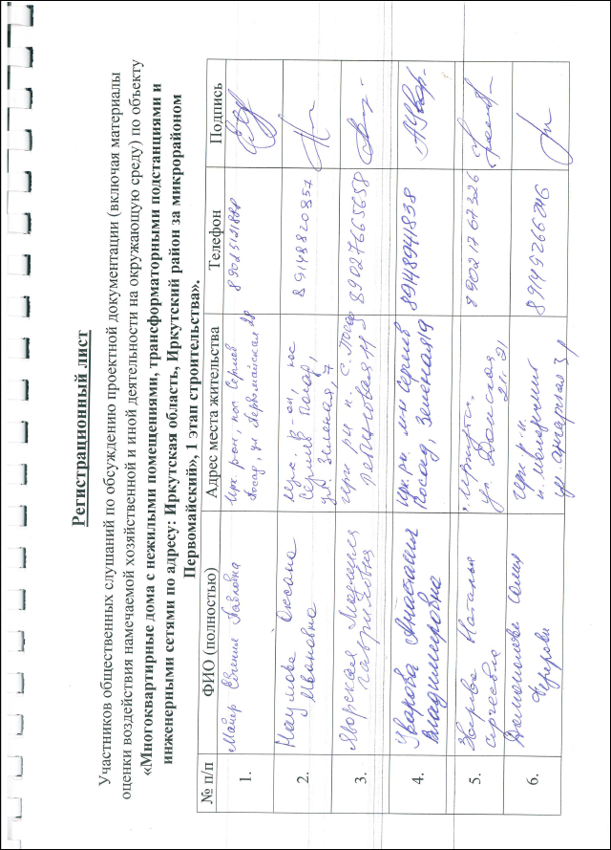

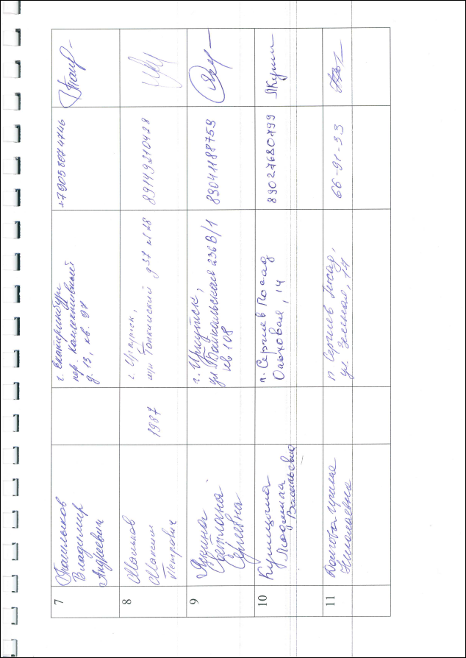

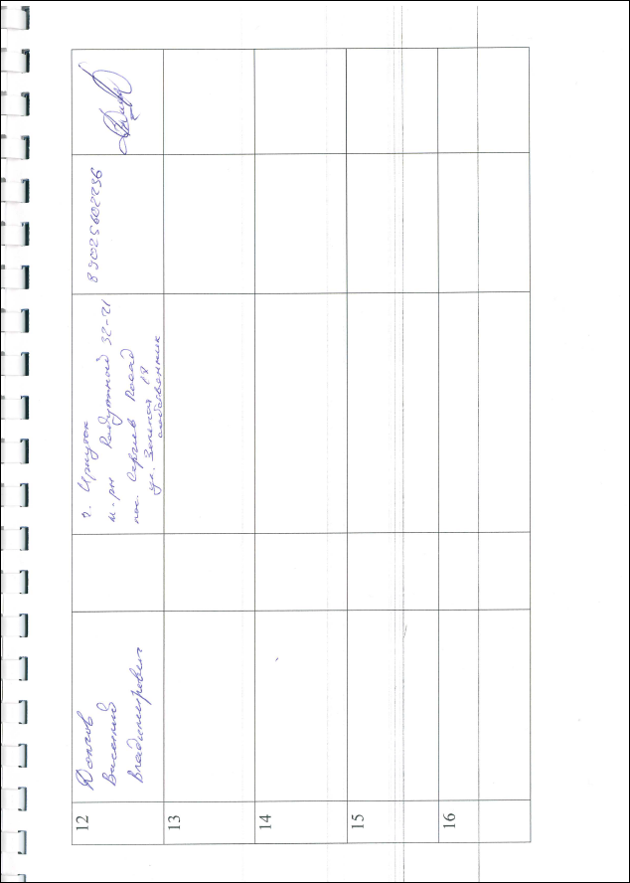

Приложение № 2
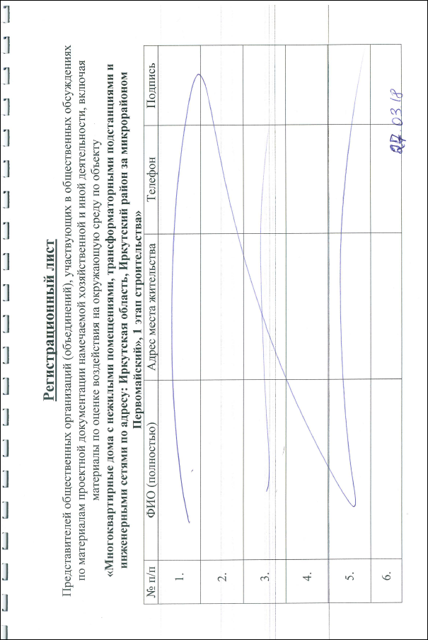

Список замечаний и предложений общественности по материалам ОВОС (оценки воздействия на окружающую среду) при реализации
«Многоквартирные дома с нежилыми помещениями, трансформаторными подстанциями и инженерными сетями по адресу: Иркутская область, Иркутский район за микрорайоном Первомайский», 1 этап строительства»

В соответствии с п. 4.5 Положения об оценке воздействия намечаемой хозяйственной и иной деятельности на окружающую среду в Российской Федерации, утверждено приказом Госкомэкологии России от 16.05.2000 N 372, Заказчик (Исполнитель) принимает и документирует замечания и предложения от общественности в течение 30 дней со дня опубликования информации.
По состоянию на 27 марта 2018 г. замечаний и предложений от общественности не поступало.
В момент проведения общественных слушаний поступило:
63 письменных возражения от жителей района и г. Иркутска в адрес КУМИ и жизнеобеспечения администрации Иркутского районного муниципального образования;
1 письменное заявление без подписей от жителей района и г. Иркутска в адрес КУМИ и жизнеобеспечения администрации Иркутского районного муниципального образования, ООО «Сибирский Стандарт» и ЗАО «Восток Центр Иркутск».

